Техническая документация
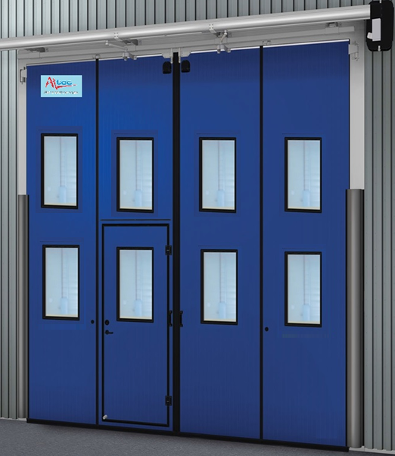
Ворота «ИДЕАЛ» серии СВ.

СОДЕРЖАНИЕ
Паспорт. 1
Руководство по эксплуатации. 2
Сервисная книжка. 3
Разрешительная документация на поставляемое оборудование. 4

